[图 3A 图片存疑，昆明医科大学附属曲靖医院Kaihua Zhon研究是否经得起考验？](https://mp.weixin.qq.com/s?__biz=MzAwNzc1NjU0Ng==&mid=2648112168&idx=1&sn=7490b1e9407cc2822597954409c1cf61&chksm=8223f3fdb1146bc482b3299df47d6337b4c7a8a77241637b94fc787cd0d47cb4d25bbd2e531e&scene=126&sessionid=1743698518)

原创  科研正气-唯一号[科研正气](javascript:void(0);)2025-04-03 18:26:00四川

**质疑资讯**

近日，有研究者在科研匿名评价平台上指出，昆明医科大学附属曲靖医院/曲靖市第一人民医院发表在《Cancer Biomarkers》上的一篇论文，其图 3A 的荧光图片存在重叠问题。这一质疑引发了学术圈的关注。

**论文信息**

论文标题：

《沉默环状 RNA circPVT1 通过吸附微小 RNA1208 增强非小细胞肺癌的放射敏感性》

(Silencing circular RNA circPVT1 enhances radiosensitivity of nonsmall cell lung cancer by sponging microRNA1208)

作者信息：

第一作者：Kaihua Zhong（昆明医科大学附属曲靖医院/曲靖市第一人民医院）

通讯作者：Kaihua Zhong（昆明医科大学附属曲靖医院/曲靖市第一人民医院）

第一单位：昆明医科大学附属曲靖医院/曲靖市第一人民医院

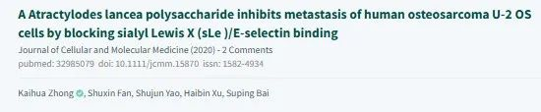

**质疑内容**

科研匿名评价平台上的用户指出，这篇文章中的图 3A 存在明显的图像重叠问题，具体表现为荧光图像的部分区域重复出现。他们认为，这可能表明作者在实验数据的处理或呈现过程中存在瑕疵，甚至可能涉及图片数据的重复使用或伪造行为。

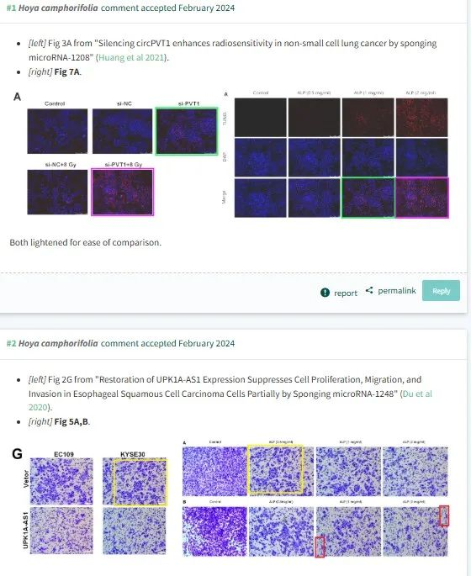

__参考链接  
 __

https://pubpeer.com/publications/024328914E3C2DC61088FB404C9C69

**免责声明**

本公众号转载的信息来源于 PubPeer、Pubmed及相关期刊，涉及的人名、单位均为音译。对于文章内容的真实性、完整性及及时性，本公众号不作任何保证或承诺，内容仅供读者参考。  
 如任何单位或个人认为本内容可能涉嫌侵犯其合法权益，请及时向我们提交书面权利通知及详细侵权情况，我们将依法尽快移除相关涉嫌侵权的内容。  
 若您有任何建议，欢迎随时与客服联系。

**第三方客服QQ账号：3970604145**

